

**"Жылжымайтын мүлікке құқықтарды тіркеу және міндетті мемлекеттік тіркеуге жатпайтын жылжымалы мүлік кепілін тіркеу мәселелері бойынша мемлекеттік көрсетілетін қызметтердің регламенттерін бекіту туралы" Қазақстан Республикасы Әділет Министрінің 2015 жылғы 28 мамырдағы № 300 бұйрығына өзгерістер енгізу туралы**

***Күшін жойған***

Қазақстан Республикасы Әділет министрінің 2016 жылғы 8 қаңтардағы № 6 бұйрығы. Қазақстан Республикасының Әділет министрлігінде 2016 жылы 3 ақпанда № 12986 болып тіркелді. Күші жойылды - Қазақстан Республикасы Әділет министрінің м.а. 2020 жылғы 29 мамырдағы № 67 бұйрығымен.

      Ескерту. Күші жойылды – ҚР Әділет министрінің м.а.29.05.2020 № 67 (алғашқы ресми жарияланған күнінен кейін күнтізбелік он күн өткен соң қолданысқа енгізіледі) бұйрығымен.

      "Мемлекеттік көрсетілетін қызметтер туралы" Қазақстан Республикасының 2013 жылғы 15 сәуірдегі Заңының 10-бабының 2) тармақшасына сәйкес **БҰЙЫРАМЫН**:

      1. "Жылжымайтын мүлікке құқықтарды тіркеу және міндетті мемлекеттік тіркеуге жатпайтын жылжымалы мүлік кепілін тіркеу мәселелері бойынша мемлекеттік көрсетілетін қызметтердің регламенттерін бекіту туралы" Қазақстан Республикасы Әділет Министрінің 2015 жылғы 28 мамырдағы № 300 бұйрығына (Нормативтік құқықтық актілерді мемлекеттік тіркеу тізілімінде № 11785 болып тіркелген, "Әділет" құқықтық–ақпараттық жүйесінде 2015 жылғы 3 қыркүйекте жарияланған) мынадай өзгерістер енгізілсін:

      көрсетілген бұйрықпен бекітілген "Жылжымайтын мүлiк объектiлерi жоспарын (схемасын) қоса алғанда, тiркеу органы куәландырған тiркеу iсi құжаттарының көшiрмелерiн беру" мемлекеттік көрсетілетін қызмет регламентінде:

      1-тармақ мынадай редакцияда жазылсын:

      "1. Мемлекеттік көрсетілетін қызмет Қазақстан Республикасы Әділет Министрінің 2015 жылғы 28 сәуірдегі № 246 бұйрығымен бекітілген "Жылжымайтын мүлікке құқықтарды тіркеу және міндетті мемлекеттік тіркеуге жатпайтын жылжымалы мүлік кепілін тіркеу мәселелері бойынша мемлекеттік көрсетілетін қызметтердің стандарттарын бекіту туралы" мемлекеттік қызмет стандарты (Нормативтік құқықтық актілерді мемлекеттік тіркеу тізілімінде № 11408 тіркелген) (бұдан әрі - Стандарт) негізінде көрсетіледі.

      Мемлекеттік қызметті аумақтық әділет органдары (бұдан әрі – қызмет беруші) көрсетеді.

      Мемлекеттік көрсетілген қызметке өтінішті қабылдау және нәтижелерін беру:

      1) Қазақстан Республикасының Инвестициялар және даму министрлігінің Байланыс, ақпараттандыру және ақпарат комитетінің шаруашылық жүргізу құқығындағы "Халыққа қызмет көрсету орталығы" республикалық мемлекеттік кәсіпорны (бұдан әрі – орталық) арқылы көрсетілетін қызметті алушының жылжымайтын мүлік объектісінің орналасу орны арқылы;

      2) www.e.gov.kz "электрондық үкімет" веб-порталы (бұдан әрі – портал) арқылы жүзеге асырылады.";

      2-тармақ мынадай редакцияда жазылсын:

      "2. Мемлекеттік қызмет көрсету нысаны: электрондық (ішінара автоматтандырылған) және (немесе) қағаз түрінде.";

      3-тармақ мынадай редакцияда жазылсын:

      "3. Мемлекеттiк қызмет көрсету нәтижесі – жылжымайтын мүлiк объектiлерi жоспарын (схемасын) қоса алғанда, қызмет беруші куәландырған тiркеу iсi құжаттарының көшiрмелерiн беру;

      6-тармақ мынадай редакцияда жазылсын:

      "6. Мемлекеттік қызметті көрсету барысына қатысатын көрсетілетін қызметті берушінің құрылымдық бөлімшелерінің (жұмыскерлерінің) тізбесі:

      1) орталық – құжаттарды қабылдау және беру – 15 минут;

      2) орталықтың жинақтау бөлімінің инспекторы – көрсетілетін қызметті берушіге құжаттарды жіберу және одан алу – 15 минут;

      3) көрсетілетін қызметті берушінің қызметкері – құжаттарды есепке алу кітабы бойынша орталықтан құжаттарды қабылдау, тіркеу істерін іздеу және жылжымайтын мүлікке құқықтарды тіркеу бөліміне тапсыру, орындалған құжаттарды орталыққа құжаттарды есепке алу кітабы бойынша тапсыру – 15 минут;

      4) қызмет берушінің жылжымайтын мүлікке құқықтарды тіркеу бөлімінің қызметкері – бір жұмыс қүнінде өтінішті қарау және орындау.

      Мемлекеттік қызмет көрсетуге қатыстырылған ақпараттық жүйелер:

      1) ЭҮП;

      2) "Жылжымайтын мүлік тіркелімі" мемлекеттік деректер қорының ақпараттық жүйесі".

      Көрсетілген регламенттің 3-қосымшасы, осы бұйрықтын қосымшасына сәйкес редакцияда жазылсын.

      2. Қазақстан Республикасы Әділет министрлігінің Тіркеу қызметі және заң қызметін ұйымдастыру департаменті (В.Қ. Калимова) заңнамада белгіленген тәртіпте:

      1) осы бұйрықты Қазақстан Республикасы Әділет министрлігінде мемлекеттік тіркеуді;

      2) осы бұйрықты Қазақстан Республикасы Әділет министрлігінде мемлекеттік тіркегеннен кейін күнтізбелік он күн ішінде оны мерзімді баспа басылымдарында және "Әділет" ақпараттық-құқықтық жүйесінде ресми жариялауға жолдауды;

      3) осы бұйрықты Қазақстан Республикасы Әділет министрлігінде мемлекеттік тіркегеннен кейін күнтізбелік он күн ішінде Қазақстан Республикасының Нормативтік құқықтық актілерінің эталондық бақылау банкіне енгізу үшін "Қазақстан Республикасы Әділет министрлігінің Республикалық құқықтық ақпарат орталығы" шаруашылық жүргізу құқығындағы республикалық мемлекеттік кәсіпорнына жолдауды;

      4) осы бұйрықты Қазақстан Республикасы Әділет министрлігінің интернет-ресурсында орналастыруды қамтамасыз етсін.

      3. Осы бұйрықтың орындалуын бақылау Қазақстан Республикасы Әділет Министрінің жетекшілік ететін орынбасарына жүктелсін.

      4. Осы бұйрық оның ресми жарияланған күнінен бастап күнтізбелік он күн өткен соң қолданысқа енгізіледі.

|  |  |
| --- | --- |
| Қазақстан Республикасы |  |
| Әділет Министрі | Б. Имашев |

|  |  |
| --- | --- |
|  | Қазақстан Республикасы Әділет министрінің 2016 жылғы 8 қаңтардағы № 6 бұйрығына 3-қосымша |
|  | "Жылжымайтын мүлiк объектiлерi жоспарын (схемасын) қоса алғанда, тiркеу органы куәландырған тiркеу iсi құжаттарынын көшiрмелерiн беру" мемлекеттік қызмет көрсету регламентіне № 3 қосымша |

**"Жылжымайтын мүлiк объектiлерi жоспарын (схемасын) қоса алғанда, тіркеу органы куәландырған тiркеу iсi құжаттарынын көшiрмелерiн беру" мемлекеттік қызмет көрсету бизнес-процесінің анықтамасы**

      *Халыққа қызмет көрсету орталығы арқылы қызмет көрсету барысында

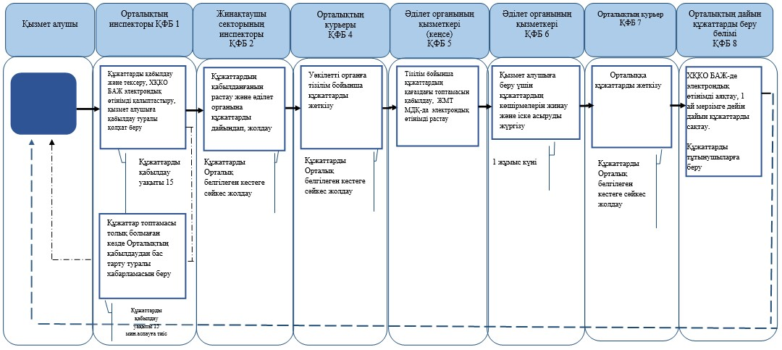

      * ҚФБ - құрылымдық-функционалдық бірлік: көрсетілетін қызметті берушінің, Халыққа қызмет көрсету орталығының, "электрондық үкіметтің" веб-порталының құрылымдық бөлімшелерінің (қызметкерлерінің) өзара іс-қимылы.

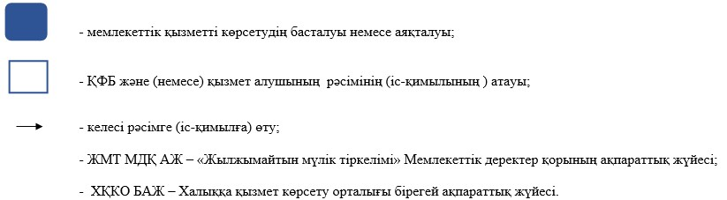

      ** "Электрондық үкімет" веб-порталы арқылы электрондық форматта қызмет көрсету барысында

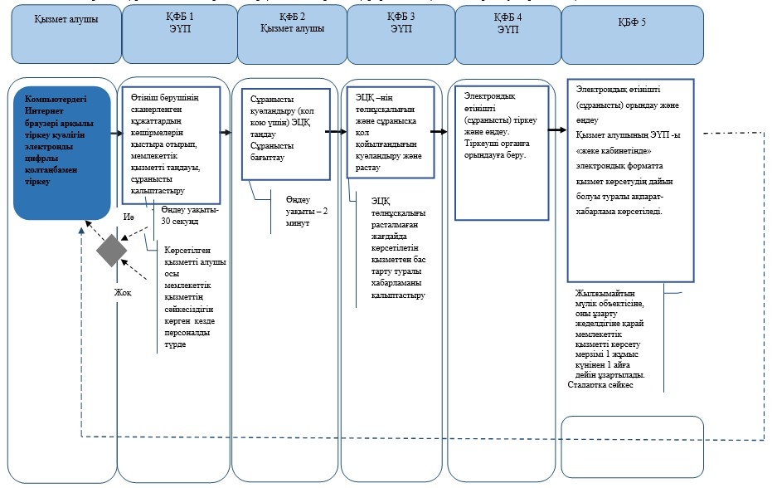

      * ҚФБ - құрылымдық-функционалдық бірлік: көрсетілетін қызметті берушінің, Халыққа қызмет көрсету орталығының, ""электрондық үкіметтің веб-порталының құрылымдық бөлімшелерінің (қызметкерлерінің) өзара іс-қимылы.

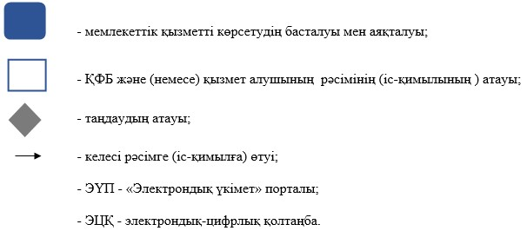

© 2012. Қазақстан Республикасы Әділет министрлігінің «Қазақстан Республикасының Заңнама және құқықтық ақпарат институты» ШЖҚ РМК